Na početku se nalaze rješenja radnog listića za ponavljanje od prošlog tjedna. Provjeri svoja rješenja i ako bude kakvih nejasnoća javi mi se mi se privatnom porukom na Yammeru. Ovakvi zadaci budu u pisanoj provjeri. Samo ću zamijeniti atome i druge nazive spojeva.
Ispod se nalazi plan ploče za ovaj četvrtak 26.3.2020. Upute se nalaze ispod.
Rok za predaju prepisanog plana ploče i rješenja 56. stranice radne bilježnice u OFFICE FORMS je nedjelja 29.3.2020. : https://forms.office.com/Pages/ResponsePage.aspx?id=FvJamzTGgEurAgyaPQKQkRx8A346SdlOlTRUvar3xKpURUhDUUhJSVdUQUUzTTBHOFlBQkFEOUcyRC4u
Radnu bilježnicu s pokusima NE TREBA slati!

PONAVLJANJE I UTVRĐIVANJE GRADIVA

- Za atom prikazan modelom odredi tražene podatke. U modelu crni kružići označuju protone, bijeli neutrone, a sivi elektrone.
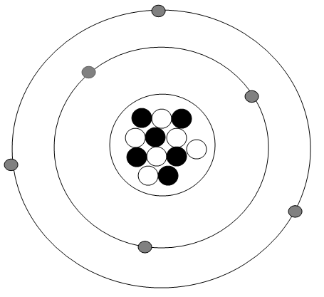 | 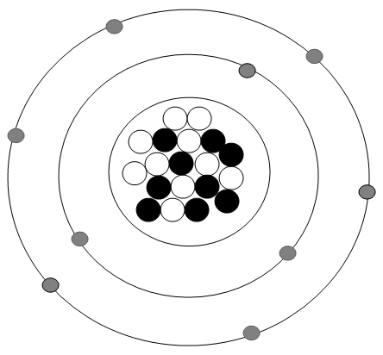
N (e⁻) = 6  N (p⁺) = 6  N (n⁰) = 6  Z = 6  A = 12  Ime elementa: UGLJIK  Simbol elementa: C  Broj skupine: 14  Broj periode: 2  metal – nemetal – polumetal  (Označi/zaokruži točan odgovor). | N (e⁻) = 9  N (p⁺) = 9  N (n⁰) = 10  Z = 9  A = 19  Ime elementa: FLUOR  Simbol elementa: F  Broj skupine: 17  Broj periode: 2  metal – nemetal – polumetal  (Označi/zaokruži točan odgovor).

- U navedenim primjerima na temelju danih valencija atoma sastavi formule i imena spojeva.
 | III II  FeO | I II  AgS | IV II  SiO | II I  CaCl
Formula spoja | Fe₂O₃ | Ag₂S | SiO₂ | CaCl₂
Ime spoja | ŽELJEZOV (III) OKSID | SREBROV SULFID | SILICIJEV OKSID | KALCIJEV KLORID

TREBAMO NAĆI VIŠEKRATNIK ZADANIH VALENCIJA. VALENCIJE TREBAJU BITI ISTI BROJ KADA SE POMNOŽE SA INDEKSOM NPR. KOD ŽELJEZA MORAMO U INDEKS DODATI BROJ DVA KAKO BI DOBILI ZAJEDNIČKI VIŠEKRATNIK KOJI JE U OVOM SLUČAJU 6. TAKO I SA KISIKOM. DA BI DOBILI 6 MORAMO DODATI 3 U INDEKS. U ZAGRADU MORAMO NAZNAČITI VALENCIJU PRVOG ELEMENTA JER ŽELJEZO IMA PROMJENJIUV VALENCIJU. SREBRO, SILICIJ I KALCIJ IMAJU STALNU VALENCIJU STOGA IM NE TREBAMO VALENCIJU NAZNAČIVATI U ZAGRADI.
- Za molekulu prikazanu modelom odredi tražene podatke.
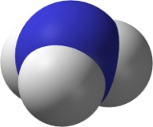 | Plavom bojom označeni je kemijski element: DUŠIK  Napiši njegov kemijski simbol: N  Broj atoma tog kemijskom elementa u zadanom spoju: 1  Valencija tog kemijskog elementa u zadanom spoju: III  Bijelom bojom označeni je kemijski element: VODIK  Napiši njegov kemijski simbol: H  Broj atoma tog kemijskom elementa u zadanom spoju: 3  Valencija tog kemijskog elementa u zadanom spoju: I  Ime kemijskog spoja: AMONIJAK  Formula kemijskog spoja: NH₃
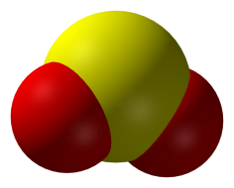 | Žutom bojom označeni je kemijski element: SUMPOR  Napiši njegov kemijski simbol: S  Broj atoma tog kemijskom elementa u zadanom spoju: 1  Valencija tog kemijskog elementa u zadanom spoju: IV  Crvenom bojom označeni je kemijski element: KISIK  Napiši njegov kemijski simbol: O  Broj atoma tog kemijskom elementa u zadanom spoju: 2  Valencija tog kemijskog elementa u zadanom spoju: II  Ime kemijskog spoja: SUMPOROV (IV) OKSID / SUMPOROV DIOKSID  Formula kemijskog spoja: SO₂

- Odredi valencije atoma elemenata u navedenim spojevima i napiši ih iznad simbola atoma. Imenuj navedene spojeve.
II II
- HgO ŽIVIN (II) OKSID
V II
- P₄O₁₀ FOSFOROV (V) OKSID
VI II
- SO₃ SUMPOROV (VI) OKSID
II I
- FeCl₂ ŽELJEZOV (II) KLORID

- Subatomskoj čestici pridruži odgovarajući naboj.
Proton B a) neutralan
elektron C b) pozitivan
neutron A c) negativan
- Jesu li navedene tvrdnje točne? (Odgovori s DA ili NE.)
- Svaki atom iste vrste ima jednak broj protona i elektrona. DA
- Nukleoni su protoni i neutroni. DA
- Vrsta atoma s određenim rednim brojem naziva se kemijski element. DA
- Atomski ili redni broj označujemo slovom A. NE
- Svi izotopi ugljika imaju jednak broj protona u atomskim jezgrama. DA
- Uz ime kemijskog elementa upiši odgovarajući kemijski simbol.
Kisik O
sumpor S
helij He
bakar Cu
dušik N
vodik H
- Napiši oznake za:
- dvije čestice elementarnog joda 2I₂
- četiri atoma natrija 4Na
- osam čestica ugljikova dioksida 8CO₂
- šest atoma cinka 6Zn
- deset čestica klorovodika 10 HCl
- tri čestice elementarnog klora 3Cl₂
- šest atoma magnezija 6Mg
- pet čestica sumporovodika 5H_{2S}
- Tko je uveo slovne kemijske simbole elemenata u znanost? Zaokruži točan odgovor.
- John Dalton
- Jöns Jacob Berzelius
- Antoine Laurent Lavoisier
- Dmitrij Ivanovič Mendeljejev
- U elektronskom omotaču nekog atoma nalazi se 6 elektrona. Njegovu jezgru tvori 8 neutrona i određen broj protona.
Odredi broj protona u jezgri zadanog atoma. N(p⁺) = 6 (BROJ PROTONA=BROJ ELEKTRONA)
Na temelju određenog protonskog broja:
- napiši ime elementa: UGLJIK
- odredi skupinu kojoj se nalazi u periodnom sustavu: 14
- napiši simbol zadanog izotopa: ¹⁴C
- svrstaj ga u metale ili nemetale: NEMETAL
- Za navedene atome odredi tražene podatke.

8 e–
8 p⁺
9 nº

8 e–
9 p⁺
9 nº

8 e–
8 p⁺
10 nº

9 e–
8 p⁺
9 nº

A B C D

Zaokruži slova ispod atoma koji prikazuju izotope istog kemijskog elementa.
Objasni zašto. IMAJU ISTI BROJ PROTONA I ELEKTRONA A RAZLIČITI BROJ NEUTRONA.
- Zaokruži slova ispred kombinacija koje pripadaju izotopima istoga elementa. (Dva su odgovora točna.)
- 17 p⁺, 17 n⁰, 17 e⁻
- 10 p⁺, 12 n⁰, 10 e⁻
- 17 p⁺, 16 n⁰, 17 e⁻
- 16 p⁺, 16 n⁰, 16 e⁻
- 11 p⁺, 12 n⁰, 11 e⁻
- Periodni sustav elemenata je TABLICA U KOJOJ SU ELEMENTI POREDANI PREMA RASTUĆEM PROTONSKOM (REDNOM, ATOMSKOM) BROJU.
Osmislio ga je DMITRIJ IVANOVIČ MENDELJEJEV. Elementi su poredani u SEDAM (7) perioda i OSAMNAEST (18) skupina.
- Odredi broj subatomskih čestica u izotopima fosfora ³¹P, ³²P i ³³P.
Račun
PROTONSKI BROJ SE ISČITA IZ PERIODNOG SUSTAVA, A TO JE 15.
³¹P ³²P ³³P
N(p⁺)= 15 N(p⁺)= 15 N(p⁺)= 15
N(e⁻)= 15 N(e⁻)= 15 N(e⁻)= 15
N(n⁰)= 31-15=16 N(n⁰)= 32-15=17 N(n⁰)= 33-15=18

Pročitaj tekst u udžbeniku na stranici 96.-100. Prepiši plan ploče u bilježnicu.
FIZIKALNE I KEMIJSKE PROMJENE
Talište – temperatura pri kojoj se čvrsta tvar tali.
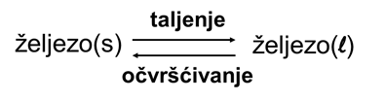
Vrelište:
- temperatura pri kojoj tekućina vrije
- tekućine ovisi o tlaku - što je tlak niži i vrelište tekućine je niže
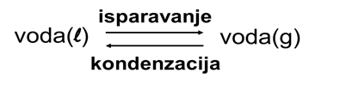
Promjena agregacijskih stanja tvari:
- slika 5.2. udžbenik stranica 97. nacrtati u bilježnicu (bez slika, samo tekst)
FIZIKALNE PROMJENE:
- promjene tijekom kojih ne nastaju nove tvari - tvar ostaje istoga kemijskog sastava
- promjene agregacijskih stanja (isparavanje, taljenje, sublimacija, kondenzacija, skrućivanje)
- otapanje tvari
- promjene oblika tvari (savijanje, gužvanje, lijevanje u kalupe, brušenje, kovanje, prešanje...)
- usitnjavanje tvari (mljevenje, drobljenje, rezanje...)
POKUS 5.1. Određivanje tališta i vrelišta vode
- Skeniraj crni kod u desnom kutu pokraj naziva teme u udžbeniku na stranici 96.
- Pogledaj video određivanja vrelišta vode.
- Otvori radnu bilježnicu na stranici 124.
- Upiši odgovore na pitanja. Tablicu ostavi praznu.
1. Temperatura smjese leda i vode iznosi 0 °C.
Tu temperaturu nazivamo talištem (ledištem).
4. Temperatura smjese bila je 0 °C.
Temperatura smjese je rasla.
100 °C
Nazivamo je vrelištem.
Nakon što je voda proključala, temperatura nije dalje rasla.
Toplina se daljnjim zagrijavanjem uzavrele vode troši na njezino isparavanje.
- Nacrtaj skicu u bilježnicu pomoću slike na stranici 98. udžbenika
POKUS 5.2. Sublimacija joda
- Skeniraj crni kod desnom kutu pokraj naziva teme u udžbeniku na stranici 96.
- Pogledaj video sublimacija joda.
- Otvori radnu bilježnicu na stranici 126.
- Upiši odgovore na pitanja.
1. Jod je čvrsta tvar tamnosive boje.
2. Jod pri zagrijavanju počne isparavati, a da se pritom ne primjećuje njegovo taljenje.
3. a) Jod je ponovno prešao u čvrsto stanje. Jod se nalazi po stjenkama epruvete bliže otvoru.
b) Zagrijavanjem jod sublimira (prelazi u paru bez prethodnog taljenja), a hlađenjem kondenzira.
c) Energija se oslobađa.
- Nacrtaj skicu u bilježnicu pomoću slike na stranici 98. udžbenika
POKUS 5.3. Otapanje kuhinjske soli i šećera u vodi
- Ovaj pokus možete izvesti kod kuće. Obje tvari ostavite na toplom mjestu. Ne treba zagrijavati.
- Otvori radnu bilježnicu na stranici 124.
- Upiši odgovore na pitanja.
1. Kuhinjska sol je čvrsta tvar bijele boje.
2. Zagrijavanjem slane otopine na satnom stakalcu primjećujem pojavu bijele mrlje.
Tvar zaostala na satnom staklu je bijele boje i to je sol.
Voda je zagrijavanjem isparila.
Otapanjem soli u vodi nastaje homogena smjesa.
3. Šećer je čvrsta tvar bijele boje.
4. Zagrijavanjem slatke otopine na satnom stakalcu primjećujem pojavu bijele mrlje.
Tvar zaostala na satnom staklu je bijele boje i to je šećer.
Voda je zagrijavanjem isparila.
Otapanjem šećera u vodi nastaje homogena smjesa.
- Nacrtaj skicu pokusa u bilježnicu.
KEMIJSKE PROMJENE:
- promjene tijekom kojih nastaju tvari drukčijega kemijskog sastava - početna se tvar pretvori u neku novu tvar
- izgaranje, tinjanje i gorenje bilo koje tvari
- korozija (propadanje materijala pod utjecajem atmosferskih uvjeta, npr. hrđanje željeza)
- promjena boje i mirisa tvari
POKUS 5.4. Kemijske promjene
- Skeniraj crni kod desnom kutu pokraj naziva teme u udžbeniku na stranici 96.
- Pogledaj video zagrijavanje šećera i žarenje bakrene žice.
- Otvori radnu bilježnicu na stranici 128 i 129.
- Upiši odgovore na pitanja.
Zagrijavanje šećera
1. Boja šećera prije zagrijavanja bila je bijela, a zagrijavanjem se šećer rastali i mijenja do smeđe ili crne.
2. Šećer mijenja agregacijsko stanje i boju.
Tamnosmeđa ili crna.
Nova tvar.
Zbog promjene boje.
Zagrijavanjem šećera uzrokujemo kemijsku promjenu.
Žarenje bakrene žice
1. Bakrena je žica sjajna i crvenosmeđe boje.
2. Zagrijavanjem se najprije zažari, a nakon hlađenja je na mjestu koje smo zagrijavali promijenila boju u crnu (tamnosmeđu).
Zagrijavanjem je nastala nova tvar jer je bakrena žica promijenila boju.
Zagrijavanje bakrene žice je kemijska promjena.
- Nacrtaj skicu u bilježnicu pomoću slike na stranici 100. udžbenika

Riješi radnu bilježnicu samo stranicu 56. poslikaj i priloži zajedno sa planom ploče u OFFICE FORMS koji se gore nalaze.
Ako želiš možeš riješiti i stranicu 57 i 58 radne bilježnice.

